**NAMA : FITRIA WIDYA ASTARI**

**NIM : L200150027**

**KELAS : A**

**TUGAS 2**

**SISTEM MANAJEMEN BASIS DATA**

**ROLE DAN HAK AKSES (GRANT)**

1. **Pengertian Role dan Hak Akses (Grant)**

Role memiliki arti sebagai wadah bagi sekumpulan hak akses tertentu kepada pengguna (user). Setelah suatu Role diciptakan dengan sekumpulan hak akses tertentu yang kemudian diberikan kepada suatu user, maka user tersebut akan memiliki hak-hak akses yang terkandung di dalam Role yang dimaksud. Role diciptakan untuk mempermudah pengaturan hak-hak akses kepada pengguna yang ada.

Grant merupakan perintah untuk memberikan hak izin akses bagi user di MySQL agar dapat mengakses database, tabel dan kolom. Selain itu juga dapat menambahkan user baru dengan perintah Grant ini. Ada hal yang harus diperhatikan jika melakukan perubahan izin akses pada user MySQL yang masih aktif bekerja tidak langsung bisa menerapkan perubahan meski sudah melakukan flush privileges. Konfigurasi ini berlaku ketika user sudah menutup koneksi kemudian melakukan koneksi kembali.

1. **Pemberian Role dan Hak Akses di Database classicmodels**
2. Masuk sebagai user root

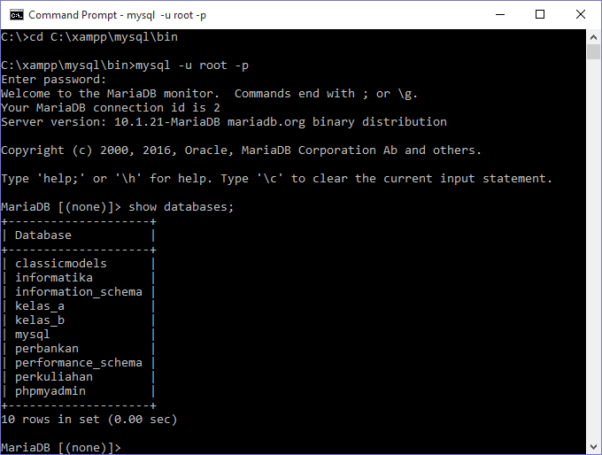

1. Melihat database pada server, apakah database classicmodels sudah ada



1. Masuk ke database classicmodels

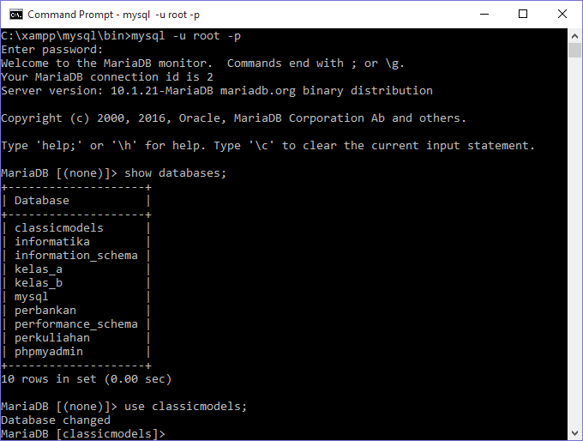

1. Membuat 3 buah ROLE yaitu **pemilikRetail**, **supervisorManager**, dan **operatorKasir**

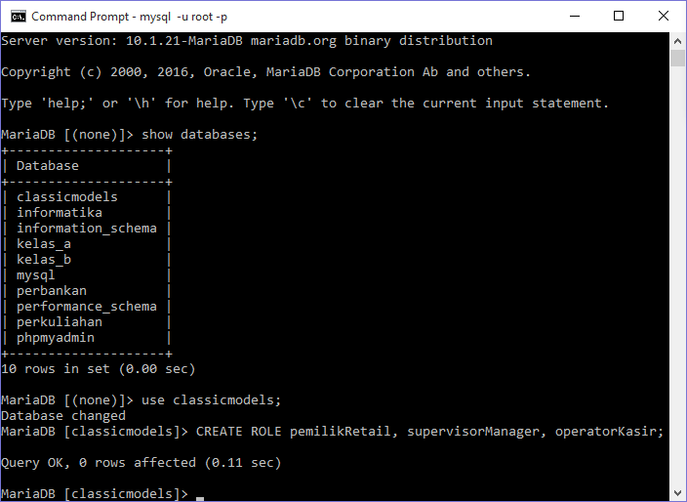

1. Memberikan hak akses pada ROLE

* Hak akses penuh pada ROLE **pemilikRetail** ke database classicmodels :

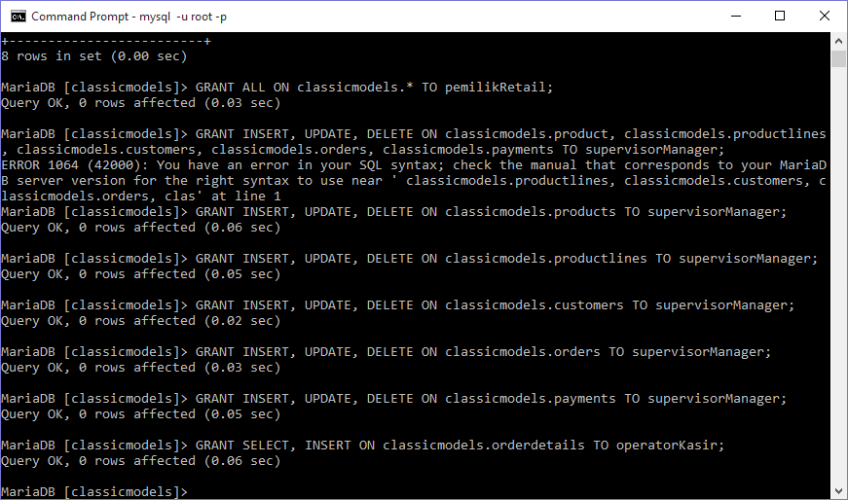

* Hak akses INSERT, UPDATE, DELETE pada table product, productLines, Customers, Orders, Payments pada ROLE **supervisorManager** :



* Hak akses SELECT dan INSERT pada table orderDetails pada ROLE **operatorKasir** :



1. Membuat user account :

* User **retailJaya** pada localhost dengan password ‘secret’. User ini akan berlaku sebagai pemilik retail.

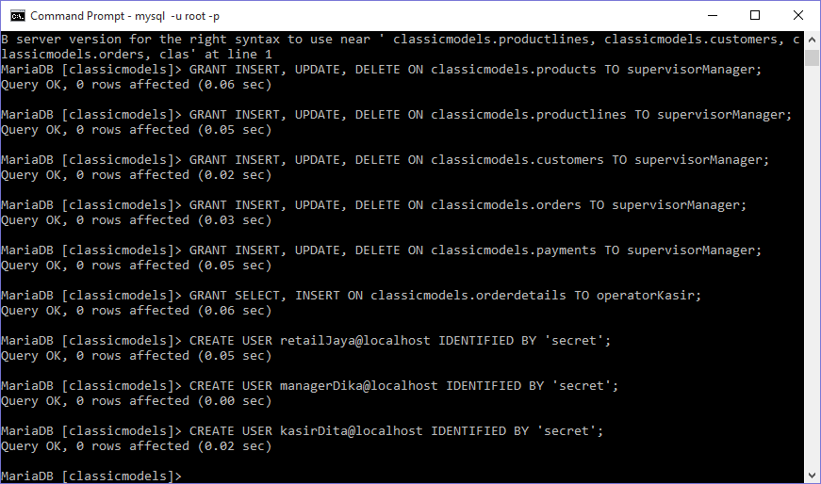

* User **managerDika** pada localhost dengan password ‘secret’. User ini akan berlaku sebagai supervisor manager.



* User **kasirDita** pada localhost dengan password ‘secret’. User ini akan berlaku sebagai operator kasir.



1. Memberikan hak akses ROLE pada user :

* Memberikan hak akses ROLE **pemilikRetail** pada user **retailJaya**:

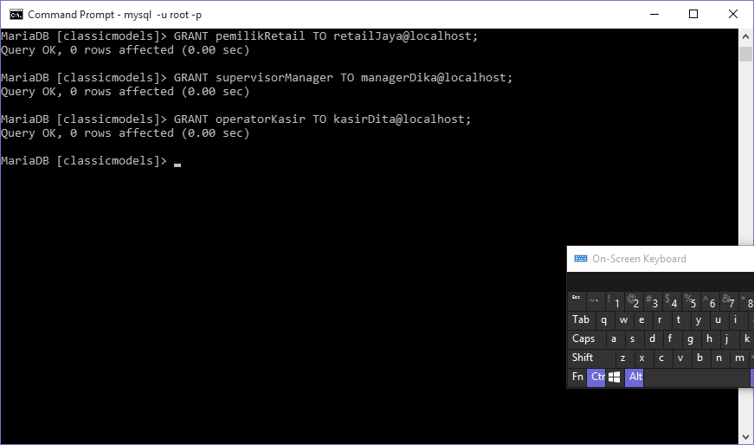

* Memberikan hak akses ROLE **supervisorManager** pada user **managerDika**:



* Memberikan hak akses ROLE **operatorKasir** pada user **kasirDita**:



1. Menampilkan hak akses dari user

* Hak akses dari user **retailJaya**

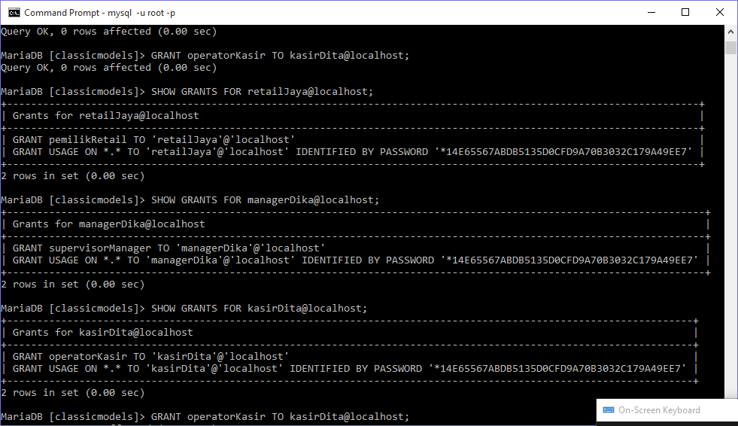

* Hak akses dari user **managerDika**

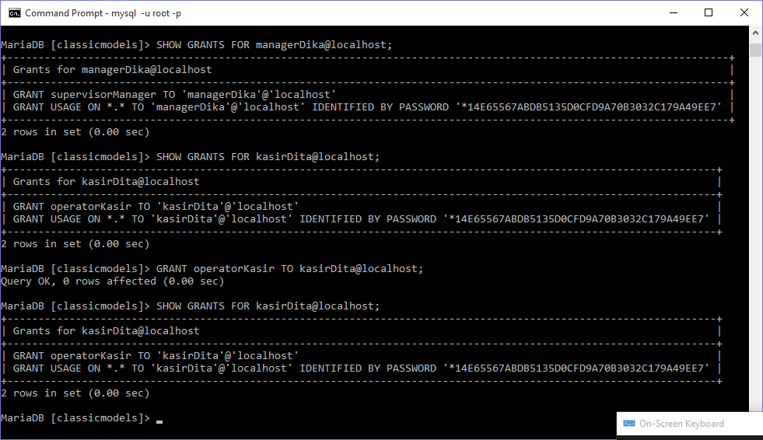

* Hak akses dari user kasirDita

